Name ____________________________ Klasse ______Datum __________

Deutsch ist einfacher als du denkst…

Match the German cognate up with its picture!

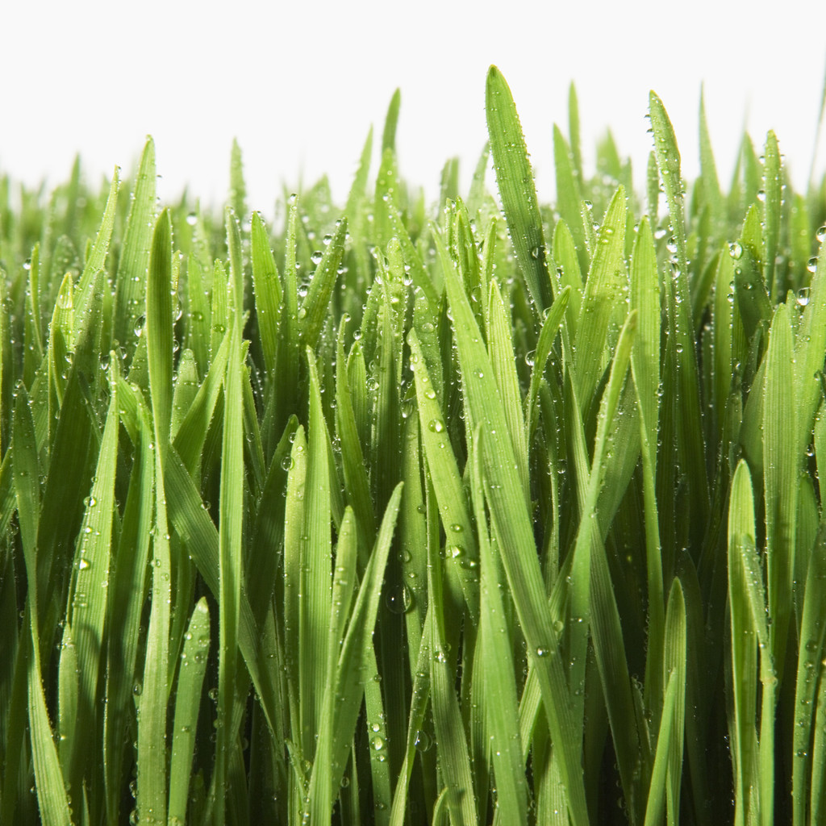

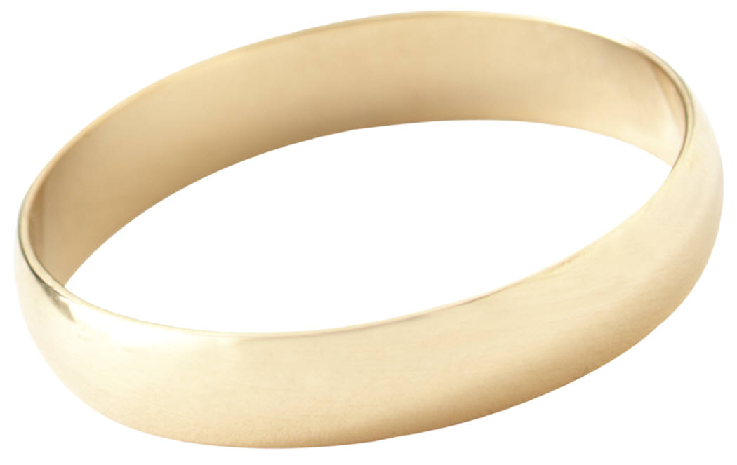
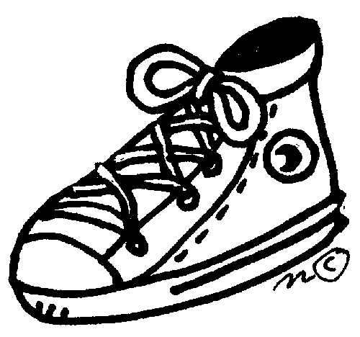
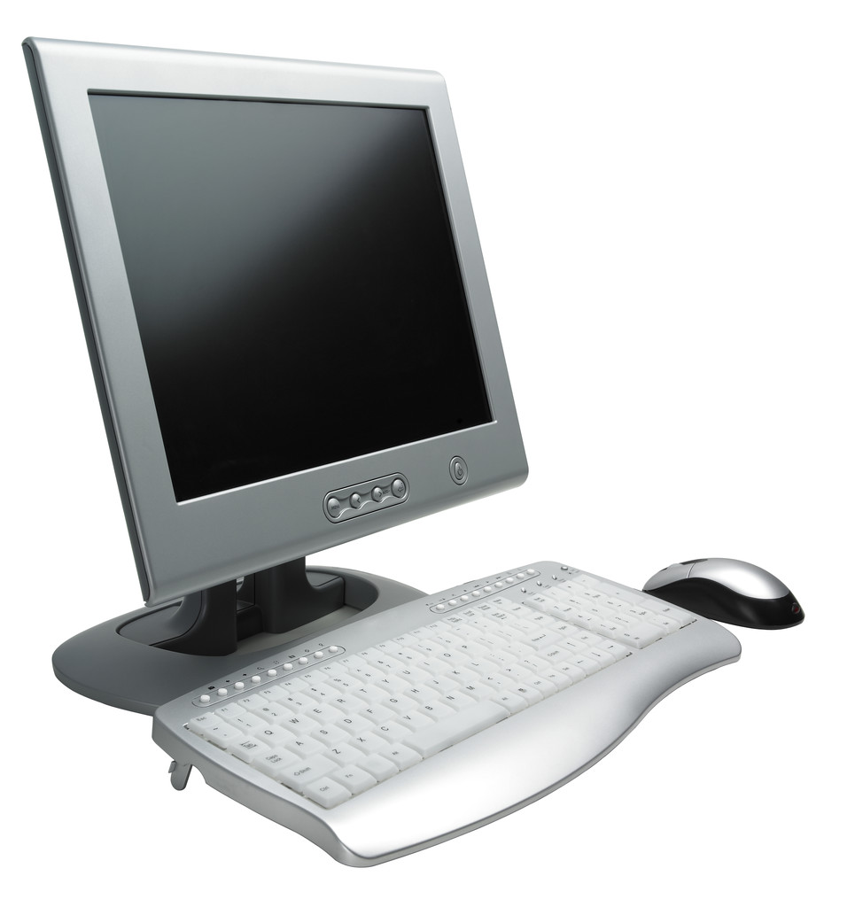


die Katze
der Computer
die Schule
der Apfel
der Pinguin
das Telefon
der Hund
die Banane
der Elefant
das Gras
die Maus
der Ball
das Haus
das Auto
der Ring
der Fisch
die Hand
der Bus
der Schuh
der Kaffee
der Bär
die Feder
die Tomate
die Milch




